《沙地治理生态组合混播技术规程》编制说明

一、工作简况

1、任务来源

《沙地治理生态组合混播技术规程》团体标准由内蒙古标准化协会内标协（2020）14号文于2020年12月1日批准立项。标准由内蒙古标准化协会归口。

2、起草单位及协作单位
起草单位：蒙草生态环境（集团）股份有限公司
协作单位：内蒙古草业技术创新中心有限公司
呼伦贝尔市林业和草原研究所

3、主要起草人
本标准负责起草的成员有刘英俊、程雨、鲁海涛、苑峰、郭金龙、祁通拉嘎、于海娟。

二、制定标准的必要性和意义

随着我国对于生态环境保护和生态文明建设越来越重视，“绿水青山就是金山银山”的理念深入人心，良好的生态环境不仅美化环境，还能提升人们的幸福感，是能够造福子孙后代的事业。

内蒙古自治区地处我国北疆属干旱、半干旱地区。长期以来由于资源过度利用，自然生产力遭到破坏，水土流失和土地荒漠化问题严重，是生态环境治理的重点区域。内蒙古自治区拥有中国最好的草原，也是中国最重要的畜牧业基地。但是近年来，草原牧区由于地理位置、气候变化和人口发展、畜牧超载和滥垦滥伐等人为因素的影响，出现了大面积沙化现象，内蒙古现有沙地面积1.65亿亩，占内蒙古草原总面积的12.5%。草地沙化不仅严重影响着当地人民的生产生活，而且直接威胁着整个内蒙古的生态安全。与其他产业一样，内蒙古沙地生态修复产业的持续健康发展也离不开标准、规范来约束和指导科学生产。而目前我区沙地治理标准还没有，沙地治理没有具体的操作规程支撑，也缺乏技术标准。沙地每个地方、每个工程、每个施工方的治理方案都不尽相同，治理效果也参差不齐。完善沙地治理技术标准，有利于改善草原生态环境，促进草原生态良性循环，是牧草产业可持续发展的需要。因此，研究沙地治理生态组合混播技术规程，为更好的服务于畜牧业生产和建设草原生态修复工程项目具有重要意义。

三、主要起草过程

1、前期准备
2012年蒙草生态环境集团耐寒植物研究院团队在野外采集了野生差巴嘎蒿、赖草、芨芨草、拂子茅、羊草、山葱、野大豆、草木樨状黄芪、防风的种子进行驯化选育，并对草原三号苜蓿、龙牧806苜蓿、偃麦草、蒙农冰草、沙蒿、沙棘、小叶锦鸡儿、大白柠条、大麦、羊柴、扁穗冰草等市场的现有品种进行种植试验，同时进行植物繁育技术研究。2015年进一步采取不同育苗手段进行种苗扩繁，施以不同田间管理措施，对病虫害及时进行资料查询及专家现场指导。2016年开始蒙草生态环境（集团）股份有限公司呼伦贝尔耐寒植物研究院在呼伦湖国家级自然保护区从事了2年的沙地治理项目，面积总计可达560多亩，积累了大量的施工经验和试验数据。2018年根据2年的沙地治理经验总结《沙地治理生态组合混播技术规程》作为沙地治理技术资料指导治理。从2016年至2018年，在海拉尔、陈巴尔虎旗、呼和浩特、呼伦湖国家级自然保护区等地大量推广应用，科研人员深入项目现场，不断总结沙地治理技术，根据第一线项目技术人员意见不断改进、总结，在原有技术资料的基础上，2018年由蒙草生态环境（集团）股份有限公司耐寒植物研究院提出《沙地治理生态组合混播技术规程》地方标准制定申请。

2、组成标准起草组，制定工作方案
蒙草公司接到立项批准后，组建了专门工作组，明确了负责人和业务能力强、工作责任心强的参编人员组成课题组。课题组成员由蒙草耐寒植物研究院、内蒙古草业技术创新中心有限公司、呼伦贝尔市林业和草原研究所的刘英俊、程雨、鲁海涛、苑峰、郭金龙、祁通拉嘎、于海娟组成，负责起草、编制标准基础稿，标准编制以《沙地治理生态组合混播技术规程》企业标准为基础进行编制。

3、完善标准内容，形成标准征求意见稿
标准编制组在前期大量的种植试验、中试生产和技术阶段性资料总结的基础上，经过工作组反复讨论与修改，形成工作组讨论稿。

四、制定标准的原则和依据，与现行法律、法规、标准的关系
1、原则和依据
标准的格式严格按照GB/T 1.1-2020《标准化工作导则 第1部分：标准的结构和编写》的规定进行编写。
2、与现行法律、法规、标准的关系
目前国内外尚无直接相关的国家、行业和地方标准。参考相关标准6项。参考和引用的技术标准已作为规范性引用文件列入本“规范”文本中。

五、主要条款的说明，主要技术指标、参数、试验验证的论述
1、主要条款说明
《沙地治理生态组合混播技术规程》共包括5章。第一章规定了该技术的适用范围；第二章对规范性引用文件进行说明；第三章对涉及术语进行定义；第四章技术实施前的调查工作内容；第五章说明了沙地治理生态组合混播技术步骤。
2、主要技术指标、参数、试验论证的论述
标准中涉及的技术方法及指标主要来源于2个方面：
- 驯化、选育经验总结
2012年开始通过对呼伦贝尔境内收集的野生差巴嘎蒿、赖草、芨芨草、拂子茅、羊草、山葱、野大豆、草木樨状黄芪、防风各10余份资源进行种植，第二年以越冬率高，抗寒、耐旱性强，产量高为选择目标，观测其越冬返青情况及产量性状等指标，选择株型紧凑、结实率高、种子饱满、成熟期一致、无病害的单株，混合收种。当年温室育苗，翌年移栽入大田，驯化选择第2代；同样方法再次驯化选择，即经过3代的驯化选择，新品系目标性状稳定一致。对草原三号苜蓿、龙牧806苜蓿、偃麦草、蒙农冰草、沙蒿、沙棘、小叶锦鸡儿、大白柠条、大麦、羊柴、扁穗冰草等市场的现有品种进行发芽试验和小区种植试验，在整个生长期内，进行田间全生育期鉴定，对这些种质材料的生育期、形态学特征、经济学性状、抗逆性等进行分析评价。通过历年技术经验总结，获得适用于沙地治理植物驯化、选育的基本方法。
- 种植、田间管理经验总结
在种植试验中将影响沙地治理的重要因素如地形、土壤、营养、水分、建植技术、播种方法、杂草防治、病虫害防治、肥料的综合运用等考虑进去，经过多年的试验研究，获得了差巴嘎蒿、赖草、芨芨草、拂子茅、羊草、山葱、野大豆、草木樨状黄芪、防风、草原三号苜蓿、龙牧806苜蓿、偃麦草、蒙农冰草、沙蒿、沙棘、小叶锦鸡儿、大白柠条、大麦、羊柴、扁穗冰草等沙地治理植物种植、繁育、田间管理、种子收获、种植应用等的实践方法及基础数据，并将以下因素考虑进去，科学地综合、适时适地优选运用，为进一步优化技术指标提供了数据支持，生态治理的经济效益显著提高。
种子的处理：在播种前，对种子处理，会大大提高种子的发芽率。如豆科种子需打磨，擦破种皮会打破90%的硬实率。禾本科种子在-30℃以上的低湿环境中冻藏80天以上，在播种前温水泡，会打破大部分禾本科植物（特别是羊草）的休眠。
建植：采用育苗（因为草种较少、珍稀情况下）会提高保苗率，节省种子，抵御春季的（绕过春蚀）大风、低温和冷暖天气频繁交替。播种：适合的播种行距，促进草生物量的增加。播种深度，以浅播为宜，因种而异。施足底肥，追磷、钾肥和需要特殊养分的硼肥、锌、硫和钙。豆科植物有根瘤菌可增加氮，但在播种初期要施足够的氮肥。灌溉是关键问题，有灌溉条件要适时按需灌溉，适时就是分期（比如播种、栽植时要浇足），灌溉尽量避免在白天（考虑水量、温度对植物生长、授粉等影响）。没有灌溉条件应尽量选择在雨季进行播种、栽植作业。
病虫害防治：以预防为主，一些豆科植物如草木樨状黄芪等易发生白粉病，应提前喷施和用药，每年生长期可喷洒2-3次。
2016年开始这些植物已应用于呼和浩特、海拉尔、乌拉盖、呼伦湖国家级自然保护区等试验基地和沙地治理项目中，科研技术人员深入项目现场调研，解决沙地治理一线技术难题，如种植行距、播种方法等，参与播种、组合搭配、病虫害防治、采种等治理现场作业，不断完善治理技术。这些植物在治理项目中均能正常生长，顺利完成整个生育期，对物候期的连续观察也为播种、栽植及采种时间的确定提供了支持。可以看到技术实施后，所播种的品种种子产量提高了10-15%，植物组合试验地的草群高度逐年增高、盖度提高，这些组合在恢复沙草地生态中的作用都很明显。沙地治理生态包组合方式（见表1）、呼伦湖沙地治理生态包组合2017-2018年样方调查表（见表2）

表1 沙地治理生态包组合方式
组合 | 植物名称
组合a | 小叶锦鸡儿、大麦、大白柠条、冰草
组合b | 羊柴、大麦、沙棘、冰草
组合c | 羊柴、大麦、小叶锦鸡儿、冰草
组合d | 羊柴、沙蒿、小叶锦鸡儿、冰草
组合e | 沙棘、羊柴、小叶锦鸡儿、大麦、沙蒿、冰草、大白柠条
组合f | 羊柴、冰草、大麦
组合g | 沙蒿、冰草、小叶锦鸡儿、大麦
组合h | 沙棘、大白柠条、大麦
组合i | 差巴嘎蒿、芨芨草、草原三号苜蓿、小叶锦鸡儿、拂子茅、冷蒿、赖草、羊草、草木樨状黄芪、山葱、龙牧806苜蓿、野大豆、防风、偃麦草、蒙农冰草
组合j | 沙棘、小叶锦鸡儿、大白柠条、沙蒿
组合k | 沙蒿、大白柠条、小叶锦鸡儿
组合l | 沙棘、羊柴、小叶锦鸡儿、大麦、沙蒿、冰草、大白柠条
组合m | 差巴嘎蒿、芨芨草、草原三号苜蓿、拂子茅、赖草、羊草、草木樨状黄芪、山葱、龙牧806苜蓿、野大豆、防风、偃麦草、蒙农冰草
组合n | 羊柴、冰草、大麦
组合o | 小叶锦鸡儿、大麦、沙蒿、冰草
组合p | 羊柴、冰草、沙蒿、大麦、沙棘
组合q | 小叶锦鸡儿、大白柠条、沙蒿、大麦

表2 呼伦湖沙地治理生态包组合2017-2018年样方调查表
样方面积： 1.5*1.5㎡ 调查日期： 2017年7月18日/2018年7月18日
组合 | 2017年 |  | 2018年
组合 | 草群平均高度  （cm） | 草群平均盖度  （%） | 草群平均高度  （cm） | 草群平均盖度  （%）
a | 17 | 26 | 30 | 42
b | 16 | 30 | 29 | 38
c | 18 | 39 | 42 | 47
d | 16 | 34 | 40 | 44
e | 17 | 34 | 43 | 49
f | 18 | 27 | 37 | 42
g | 17 | 30 | 29 | 38
h | 19 | 39 | 30 | 43
i | 19 | 34 | 45 | 46
j | 18 | 32 | 42 | 45
k | 15 | 26 | 36 | 40
l | 18 | 33 | 39 | 38
m | 19 | 41 | 49 | 55
n | 16 | 34 | 27 | 44
o | 17 | 35 | 26 | 39
p | 15 | 31 | 42 | 48
q | 18 | 38 | 40 | 42
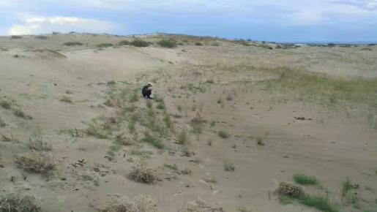
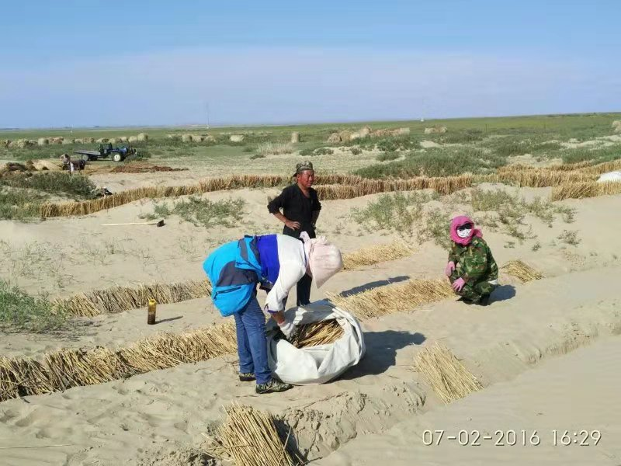
2016年呼伦湖沙地原貌

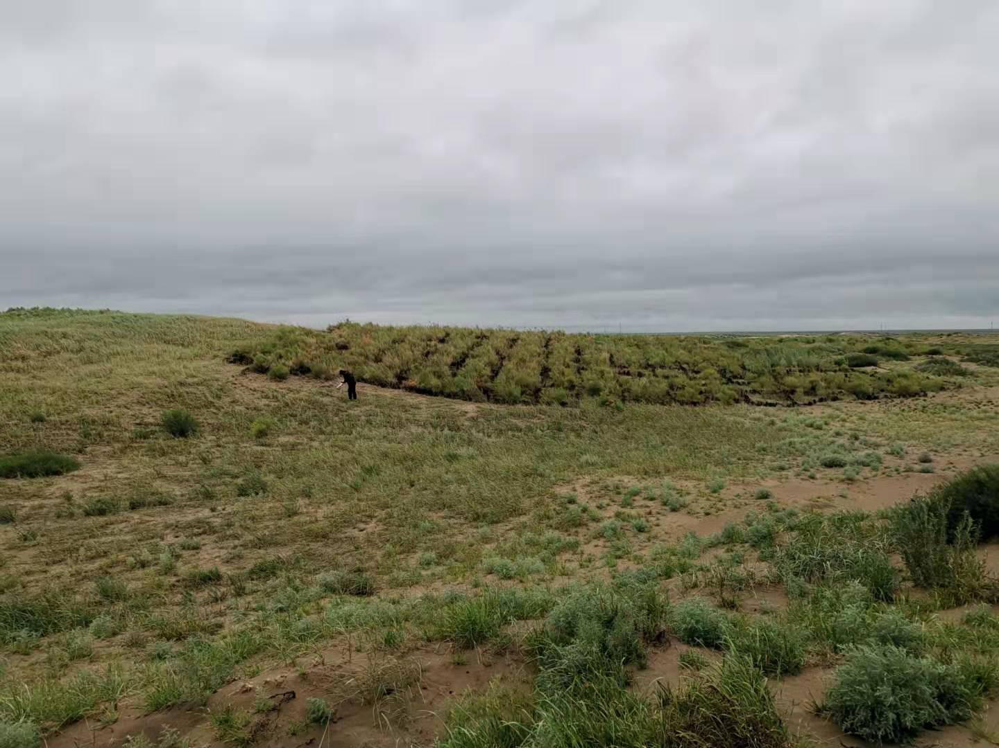
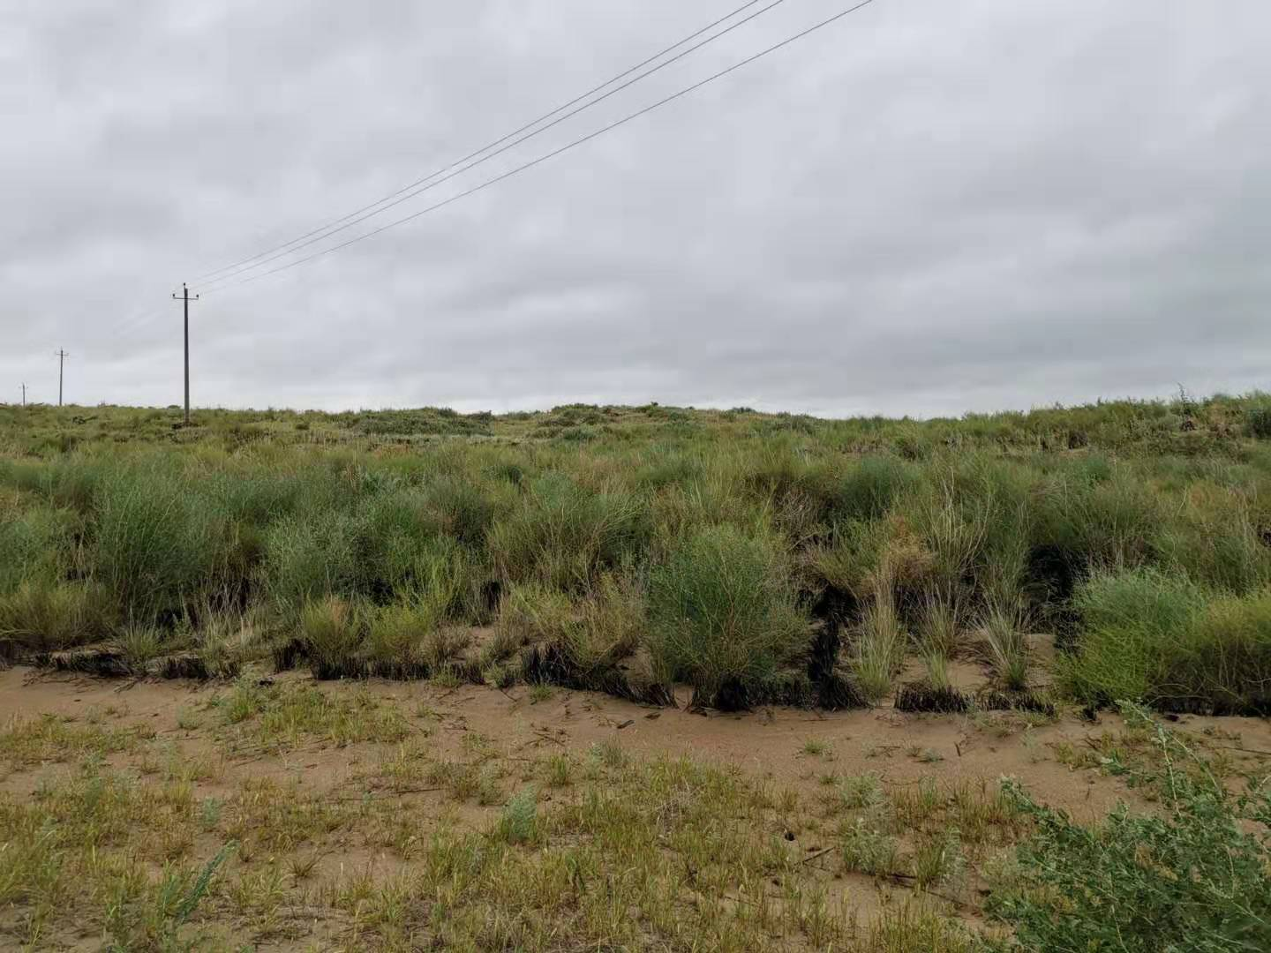
应用生态包组合治理后2019年呼伦湖沙地

六、重大意见分歧的处理依据和结果
本标准在编写过程中没有重大意见分歧。
七、采用国际标准或国外先进标准的，说明采标程度，以及国内外同类标准水平的对比情况
本标准未采用国际标准或国外先进标准。
八、其他应说明的事项
九、《沙地治理生态组合混播技术规程》征求稿专家意见汇总表
起草单位：蒙草生态环境（集团）股份有限公司
联 系 人：刘英俊
联系电话：13347021796
序号 | 章节编号 | 意见 | 提出单位/专家 | 是否采纳 | 不采纳  （说明原因）
1
2
3
4
5

《沙地治理生态组合混播技术规程》起草组
2023年8月21日

